CBilderfragen Fragenkatalog alpha

C1-25 Wie groß ist die Letalität der Krankheit, ausgehend von diesem Diagramm? (1)

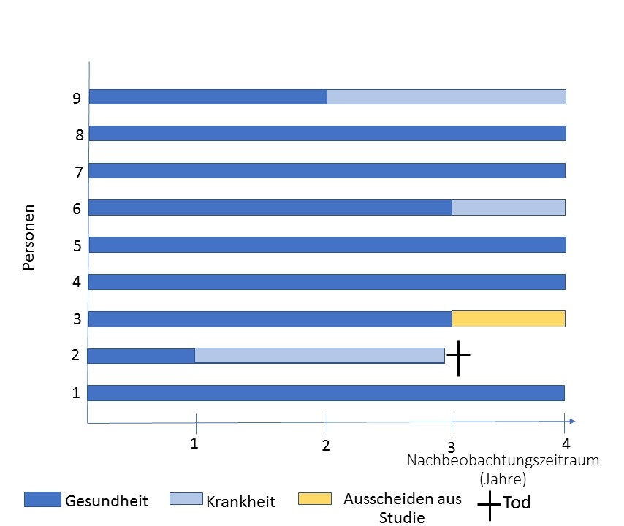
- 1/3
- 1/9
- 1/8
- 1/4

C1-26 Wie groß ist die Letalität der Krankheit, ausgehend von diesem Diagramm? (1)

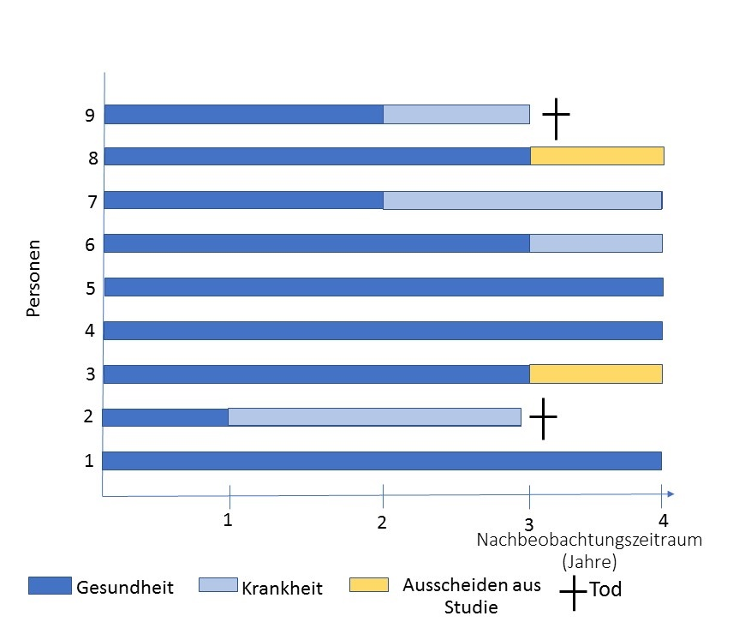
- ½
- 1/6
- 1/7
- ¼

C1-27 Wofür ist die in der Grafik dargestellte Screeningmethode am ehesten ein Beispiel?
Vls.8, F.-25
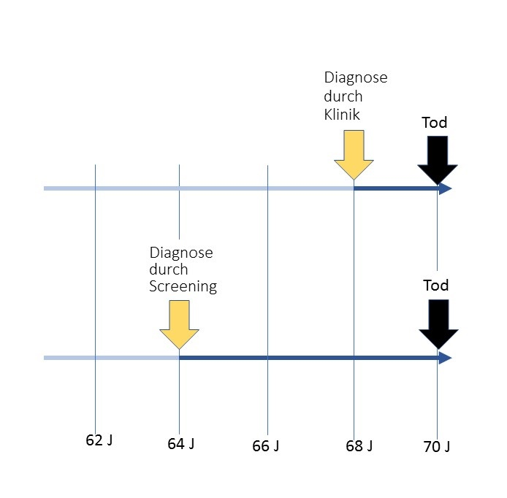
- Früherkennung
- Prävention
- Nachsorge
- Verringerung der Krankheitsdauer

C1-30 Welchen Einfluss hat die dargestellte Screeningmethode am ehesten auf Mortalitätsrate und 5-Jahres-Überlebensrate (5-J-Übl.)?
Vls.8, F.-25
s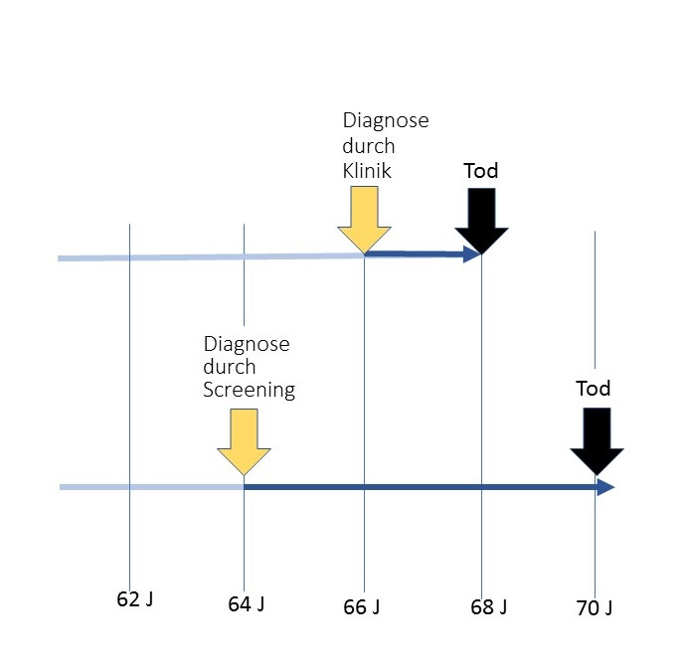
- 5-J-Übl. erhöht, Mortalität verringert
- 5-J-Übl. erhöht, Mortalität unverändert
- 5-J-Übl. unverändert, Mortalität unverändert
- 5-J-Übl. unverändert, Mortalität verringert

C1-31 Bei der hier dargestellten Screeningmethode handelt es sich am ehesten um…
Vls.8, F.-25


- Prävention und Früherkennung
- Nur Früherkennung
- Nur Prävention
- Weder Früherkennung noch Prävention

C2-8 Wie stark hängt der Risikofaktor Rauchen mit Lungenkrebs zusammen? Wie groß ist die Odds Ratio nach dieser Grafik?
Vls.6, F.-15

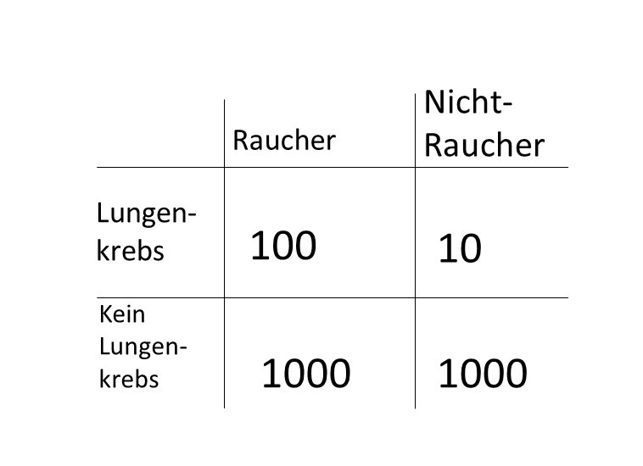

- 10
- 100
- 1
- 0,1

C2-9 Ein neues Antihypertensivum steht im Verdacht Juckreiz auszulösen. Die Ergebnisse einer Studie, die das untersucht, sind in dieser Grafik dargestellt. Wie groß ist die Odds Ratio am ehesten?

Vls.6, F.-15

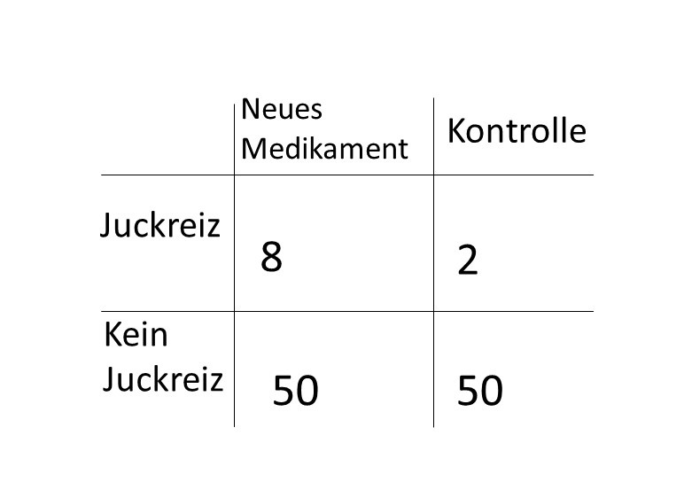
- 4
- 2
- 8
- 1

C2-10 Ein neuer COX-Inhibitor soll gegen Ibuprofen getestet werden. Die Ergebnisse einer Studie, die das untersucht sind in der Grafik dargestellt. Wie groß ist die Odds Ratio am ehesten?
Vls.6, F.-15

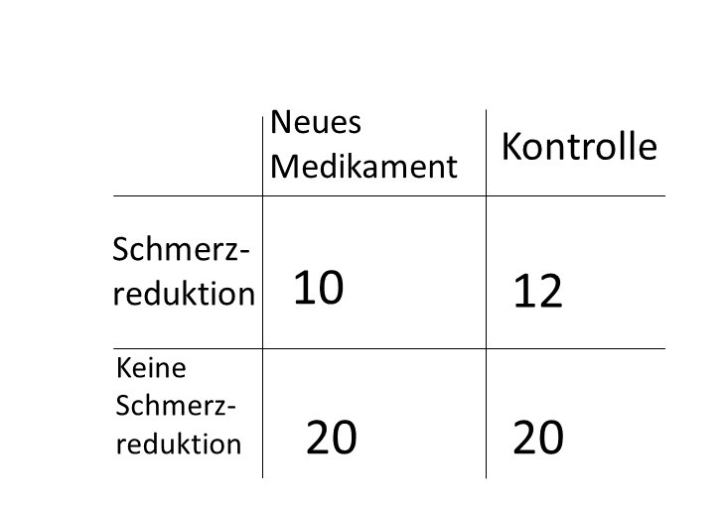
- 5/6
- 1/2
- 1 ¼
- 2

C2-11 Ein neues Chemotherapeutikum soll getestet werden. Die Hersteller hoffen, dass es weniger Übelkeit verursacht als ein etabliertes Präparat. Die Ergebnisse der Studie sind in der Grafik dargestellt. Wie groß ist die Odds Ratio am ehesten?
Vls.6, F.-15

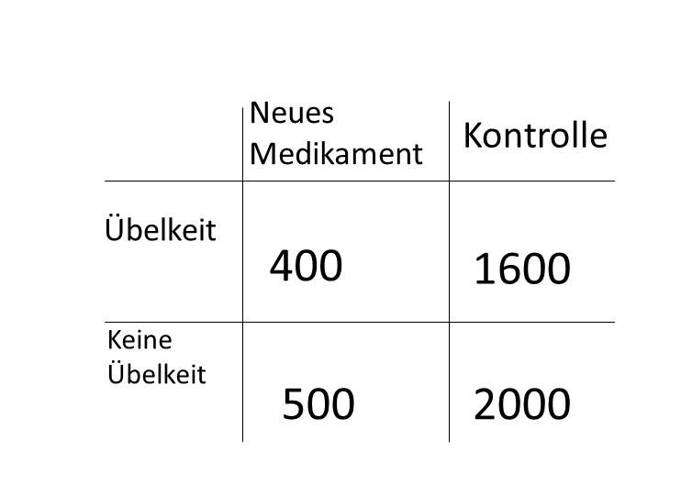
- 1
- 1/16
- 1/4
- 2

C2-12 In einer Studie soll untersucht werden, ob Kinder mit Meerschweinchen häufiger an Asthma erkranken als Kinder mit Kaninchen. Die Ergebnisse sind in der Grafik dargestellt. Wieviel höher ist die Chance an Asthma zu erkranken, wenn man ein Meerschweinchen besitzt verglichen zu Personen mit einem Kaninchen?

Vls.6, F.-15

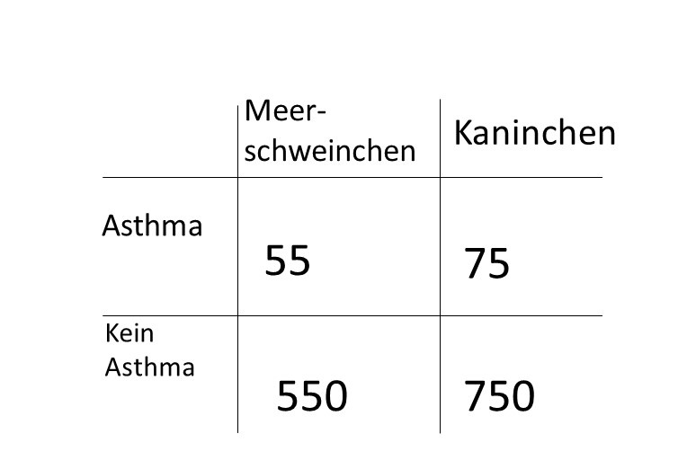
- 1
- 0,5
- 2
- 4

C2-13 Wie wird berechnet, wieviel höher die Chance ist, mit einem Risikofaktor zu erkranken, verglichen zu Personen ohne Risikofaktor?
Vls.6, F.-15

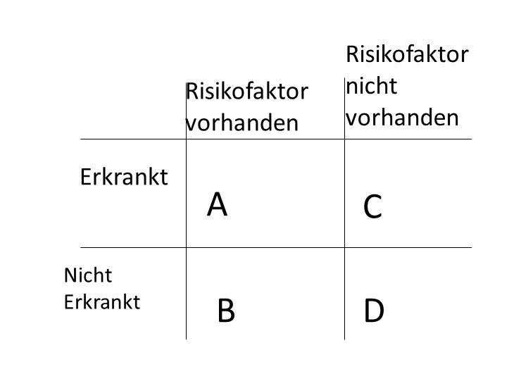
- $\frac{A*D}{C*B}$
- $\frac{A/B}{D/C}$
- $\frac{A/D}{B/C}$
- $\frac{A*B}{D*C}$

C2-14 Vermutet wird ein Zusammenhang zwischen dem Risikofaktor und der Erkrankung. Wie lautet die Formel für die Odds Ratio?
Vls.6, F.-15


- $\frac{A*D}{C*B}$
- $\frac{A/B}{D/C}$
- $\frac{A/D}{B/C}$
- $\frac{A*C}{D*C}$

C2-15 Es soll untersucht werden, ob eine neue Screening Methode das Auftreten von Darmkrebs verhindern kann. Wie groß ist die Odds Ratio?
Vls.6, F.-15

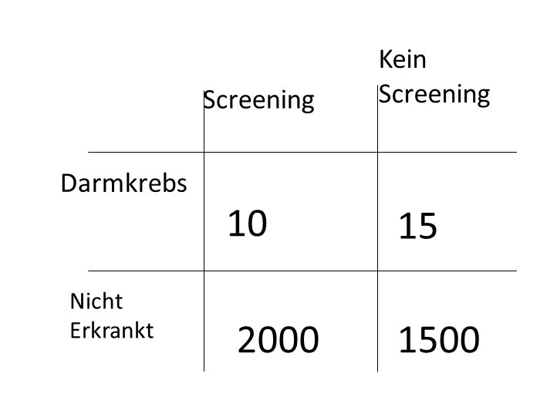
- 8/9
- 1/2
- 0,05
- 0,01
C2-38 Welche Art der Grafik ist hier dargestellt?
Vls.6, F.-30
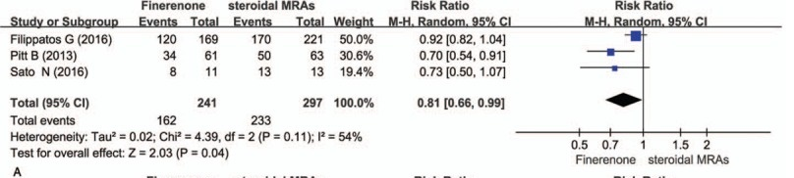
(3)
- Forest Plot
- Funnel Plot
- PRISM Plot
- ROC Plot
C2-39 Was stellt die Raute in dieser Abbildung am ehesten dar?

(3)
- Konfidenzintervall des Gesamtschätzers
- Gesamteffektschätzer
- Gesamteffektschätzer mit Standardfehler
- Gesamteffektschätzer mit Standardabweichung

C2-64 Die Grafik zeigt am ehesten eine/einen…
Vls.6, F.-43

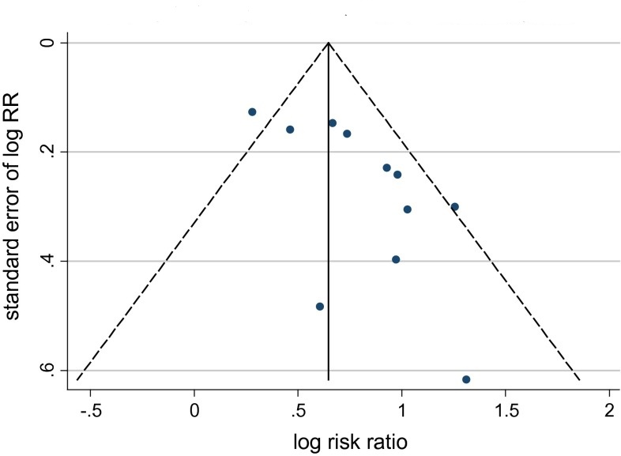
(4)
- Funnel Plot
- Forest Plot
- ROC Kurve
- Sechs-Felder Tafel

C2-65 Das Fehlen von Studien unten links im Forest Plot könnte ein Hinweis sein auf…
Vls.6, F.-44

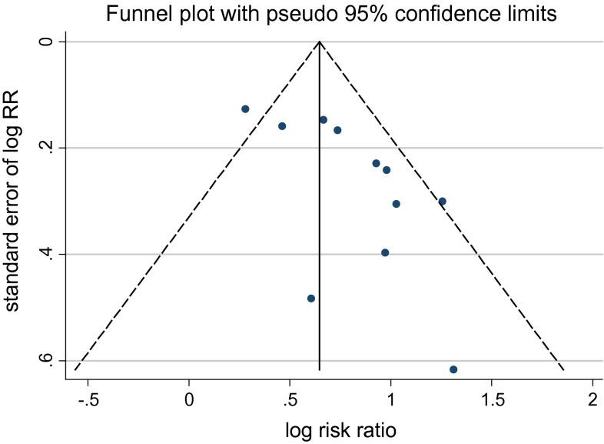
(4)
- Publication Bias
- Selection Bias
- Ascertainment Bias
- Attrition Bias
C2-66 Die dargestellte Grafik findet am ehesten Verwendung in…
Vls.6, F.-43


(4)
- Meta-Analysen
- Kontrollierten klinischen Studien
- Kohortenstudien
- Fall-Kontroll Studie
C2-67 Der Mangel an Punkten unten links im Funnel Plot könnte ein Hinweis sein auf ein Fehlen der Veröffentlichung von…
Vls.6, F.-44


(4)
- Kleinen Studien mit negativem Ergebnis
- Große Studien mit negativem Ergebnis
- Kleine Studien mit positivem Ergebnis
- Große Studien mit positivem Ergebnis

C3-1 Die Abbildung zeigt am ehesten…
Vls.4, F.-3
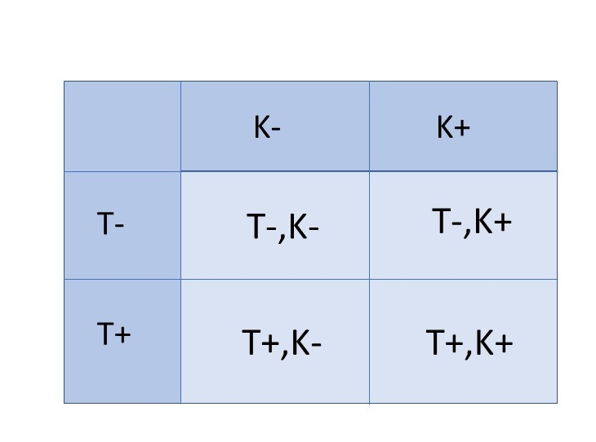
- Vierfeldertafel
- ROC
- Forest Plot
- Flussdiagramm

C3-3 Die roten Fragezeichen stehen am ehesten für…
Vls.4, F.-3

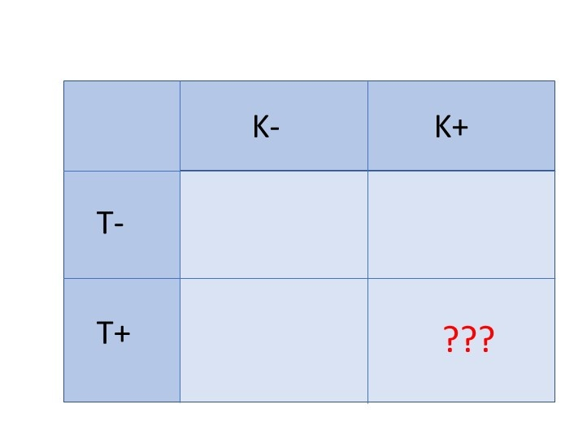
- Richtig positiv
- Falsch positiv
- Richtig negativ
- Falsch negativ

C3-4 Das rote Fragezeichen steht am ehesten für…
Vls.4, F.-3

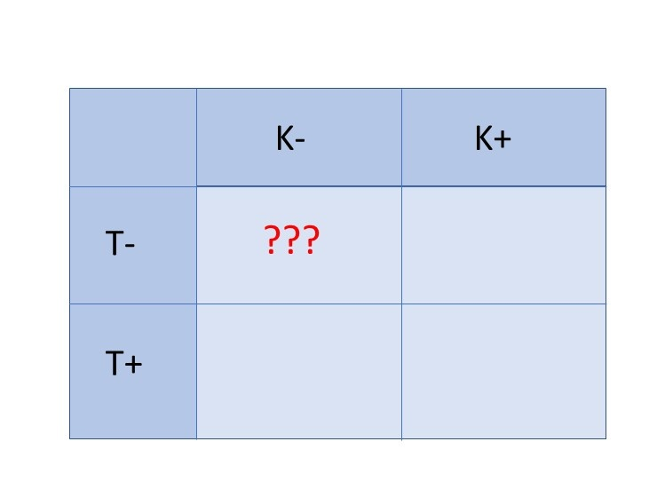
- Richtig negativ
- Negativ prädiktiver Wert
- Richtig negativ Rate
- Negativ

C3-5 Die roten Fragezeichen stehen am ehesten für…
Vls.4, F.-3


- Richtig negativ
- Falsch negativ
- Richtig positiv
- Falsch positiv

C3-7 Die Roten Fragezeichen stehen am ehesten für…
Vls.4, F.-3

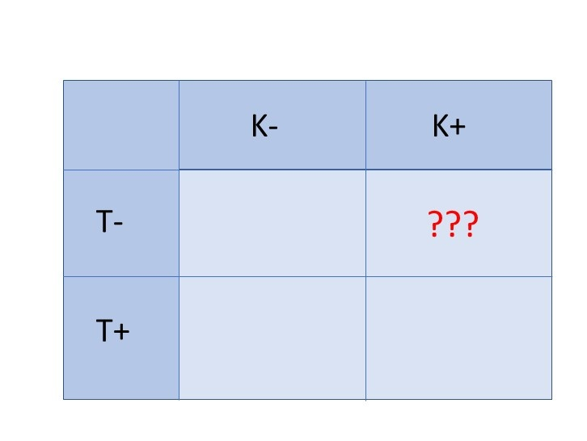
- Fasch negativ
- Falsch negativ Rate
- Negativ prädiktiver Wert
- Erkrankte

C3-8 Die roten Fragezeichen stehen am ehesten für…
Vls.4, F.-3

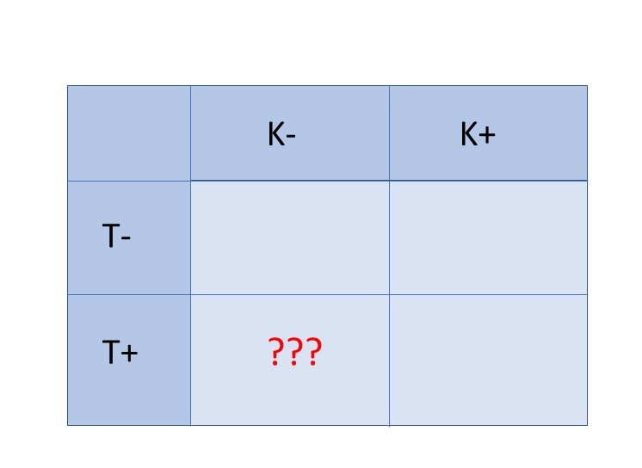
- Falsch positiv
- Richtig positiv
- Falsch negativ
- Richtig negativ

C3-9 Das rote Fragezeichen steht am ehesten für…
Vls.4, F.-3


- Falsch positiv
- Falsch positiv Rate
- Positiv prädiktiver Wert
- Positiv

C3-10 Was haben die Felder in der gelb markierten Spalte am ehesten gemeinsam?
Vls.4, F.-3

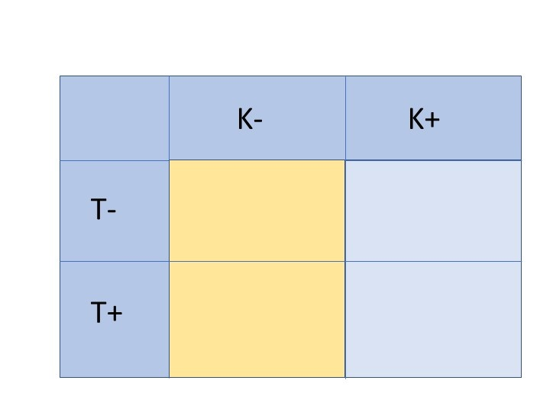
- Gesund
- Erkrankt
- Test positiv
- Test negativ

C3-11 Was haben die Felder in der gelb markierten Spalte am ehesten gemeinsam?
Vls.4, F.-3

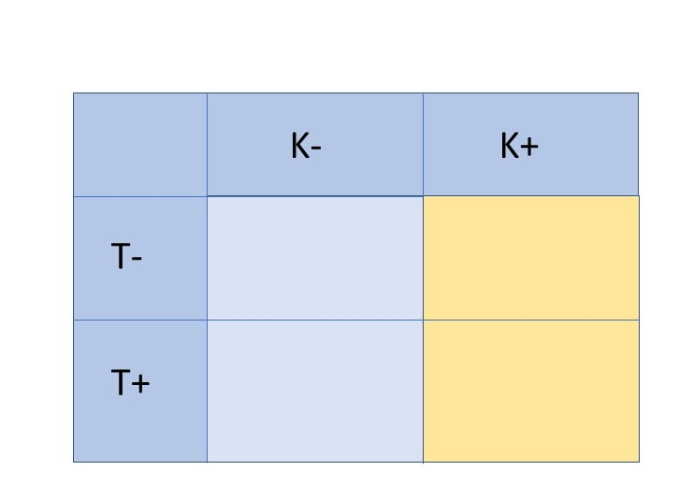
- Erkrankt
- Gesund
- Test positiv
- Test negativ

C3-13 Was haben die Felder in der gelb markierten Zeile am ehesten gemeinsam?
Vls.4, F.-3

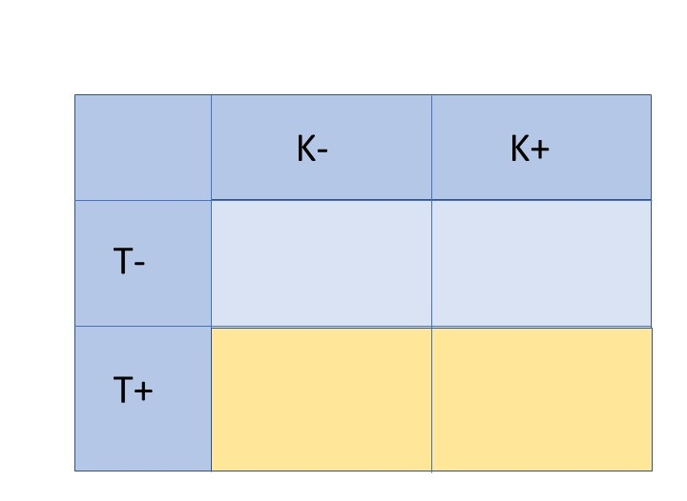
- Positives Testergebnis
- Negatives Testergebnis
- Gesund
- Erkrankt
C3-16 Wie groß ist der positiv prädiktive Wert dieses diagnostischen Tests?
Vls.4, F.-23

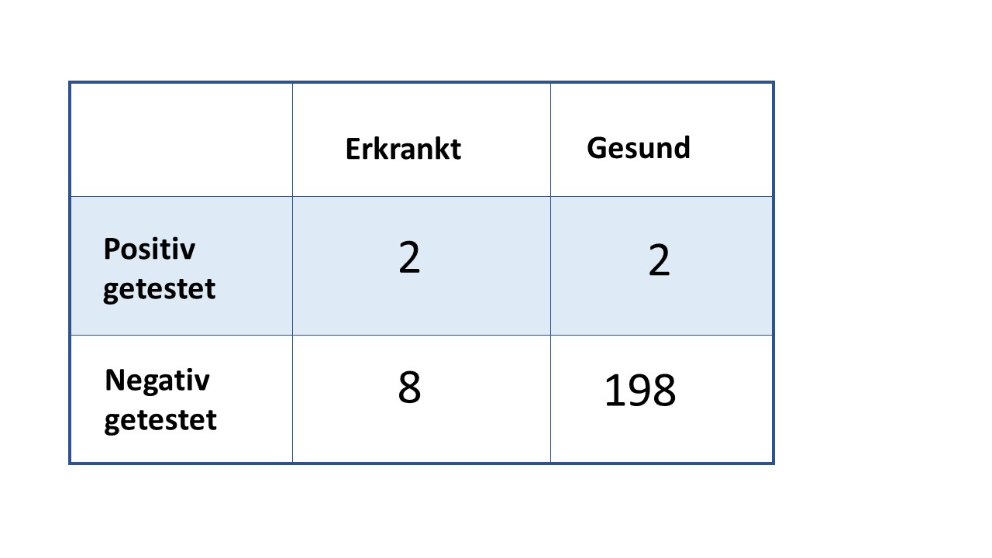
- ½
- 1/5
- ¼
- 1/3

C3-19 Wie groß ist der negativ prädiktive Wert dieses diagnostischen Tests?
Vls.4, F.-24

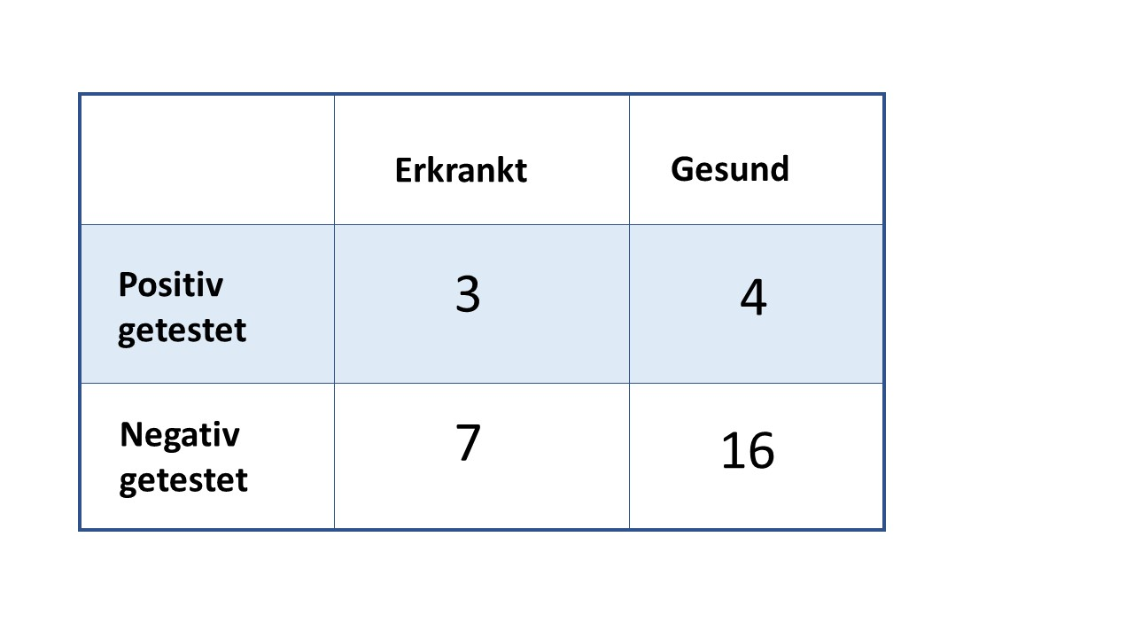
- 16/23
- 7/16
- 1/3
- 3/7

C3-20 Wie groß ist der positiv prädiktive Wert in diesem diagnostischen Test?
Vls.4, F.-23

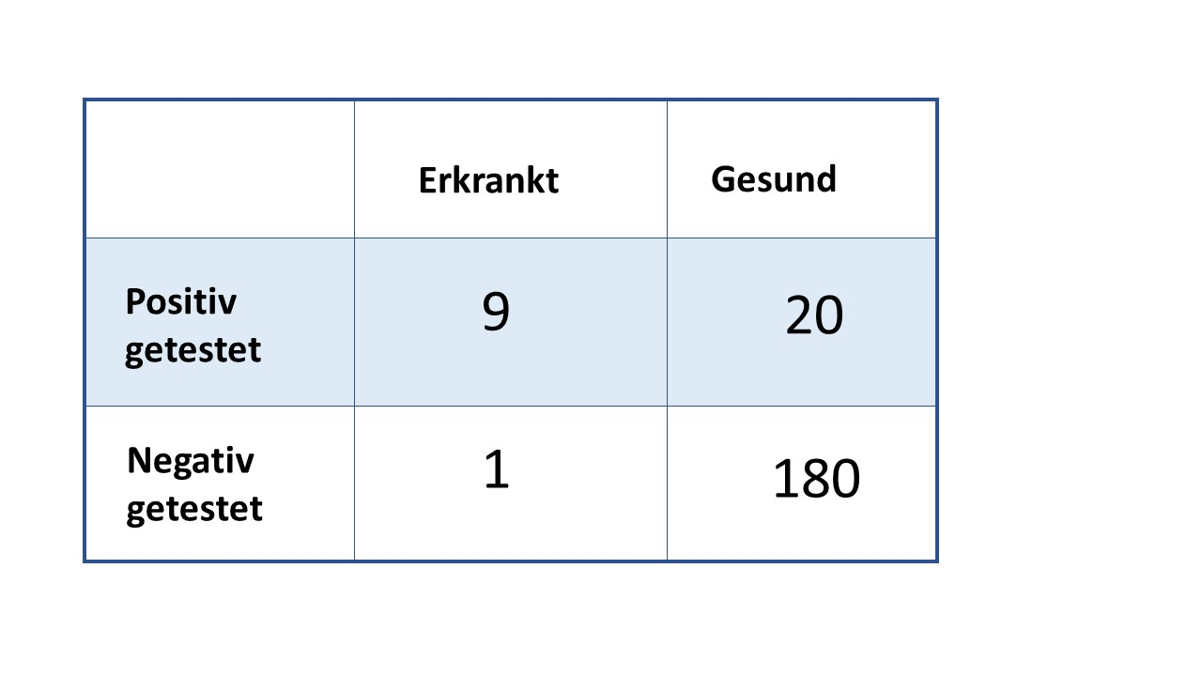
- 9/29
- 9/20
- 9/10
- 9/1

C3-21 Wie groß ist der negativ prädiktive Wert in diesem diagnostischen Test?
Vls.4, F.-24


- 180/181
- 1/180
- 1/9
- 180/200

C3-22 Wie groß ist der positiv prädiktive Wert in diesem diagnostischen Test?
Vls.4, F.-23

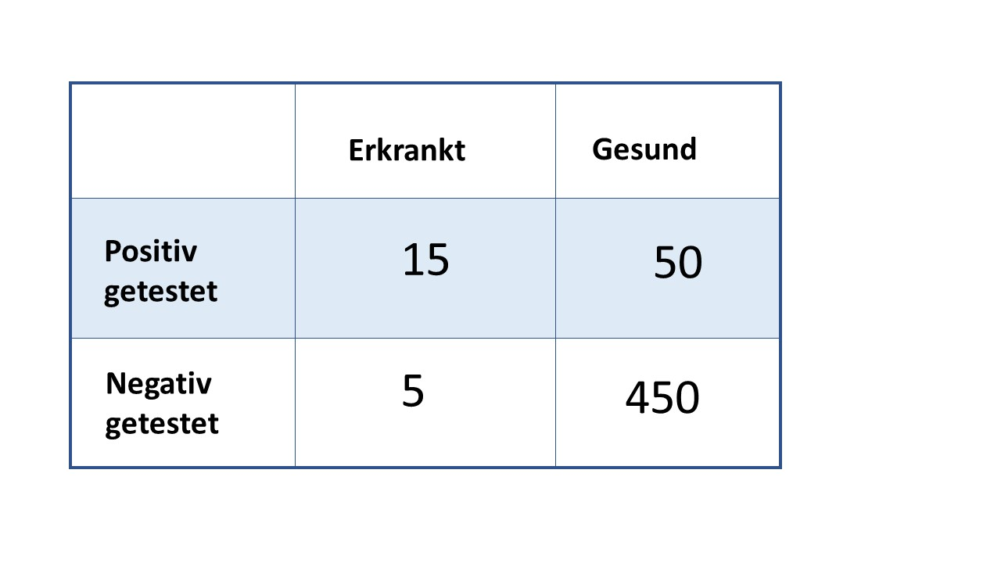
- 15/65
- 15/50
- 15/20
- 15/450

C3-24 Wie berechnet sich der negativ prädiktive Wert aus dieser Grafik?
Vls.4, F.-24

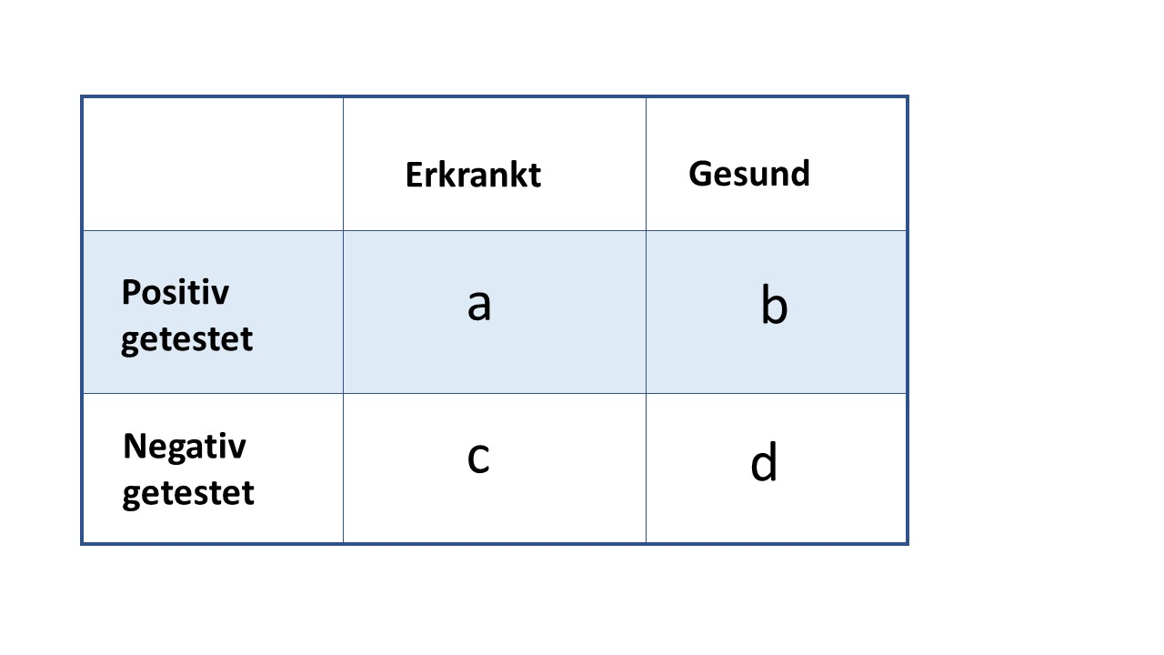
- d/(c+d)
- d/c
- d/(b+d)
- d/b

C3-25 Wie berechnet sich der positiv prädiktive Wert aus dieser Grafik?
Vls.4, F.-23


- a/(a+b)
- a/(a+c)
- a/b
- a/c

C3-27 Was berechnet sich aus d/(c+d) in dieser Grafik?
Vls.4, F.-24


- Negativ prädiktiver Wert
- Positiv prädiktiver Wert
- Sensitivität
- Spezifität

C3-50 Welcher der Punkte der Abbildung wäre am ehesten als optimale Trennschwelle eines diagnostischen Tests geeignet?
(5)
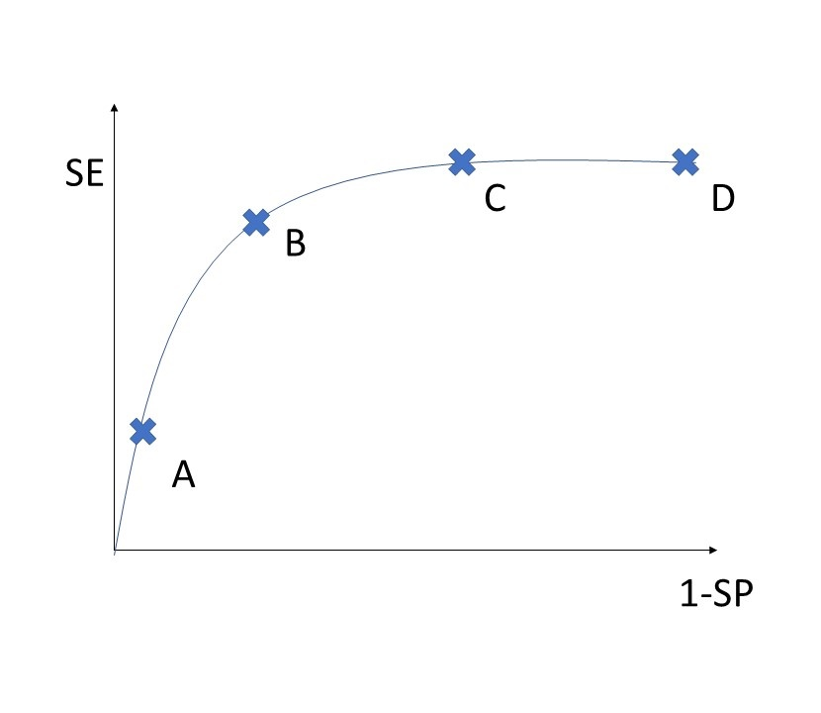
- B
- C
- D
- A

C3-51 Welche dieser ROC-Kurven stellt den am besten diskriminierenden Test dar?
(5)
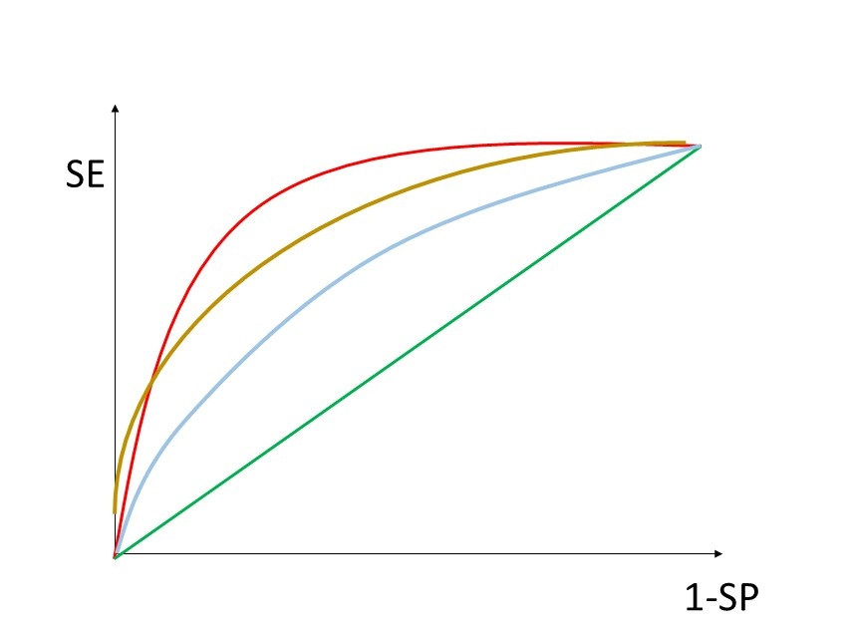
- Rot
- Grün
- Blau
- Gelb

C3-52 Welche dieser ROC-Kurven hat die größte AUC?
(5)
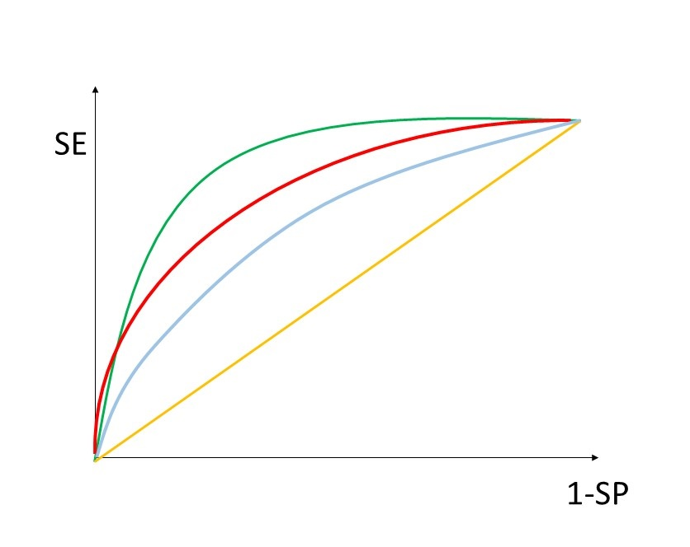
- Grün
- Gelb
- Blau
- Rot

C3-53 Welche Eigenschaften hat der hier dargestellte diagnostische Test?
(5)
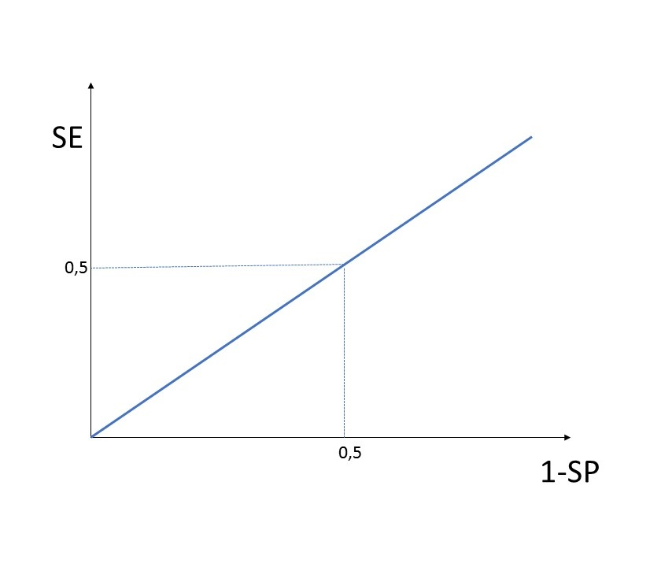
- Schlechte Trennschärfe
- Richtig Positiv und falsch Positiv Rate immer gleich groß
- Besonders hohe Sensitivität
- Größtmögliche AUC
C3-55 Wie groß ist der positive prädiktive Wert laut dieser Grafik?
Vls.4, F.-33
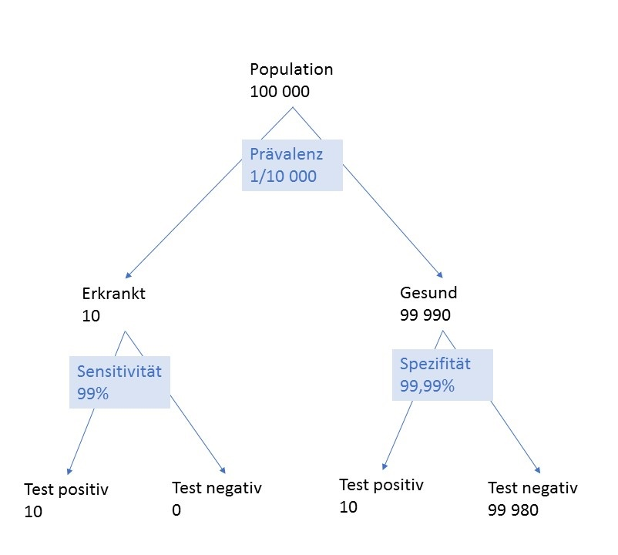
- 50%
- 100%
- 10%
- 99%

C3-56 Wie groß ist der positive prädiktive Wert nach dieser Grafik?
Vls.4, F.-33

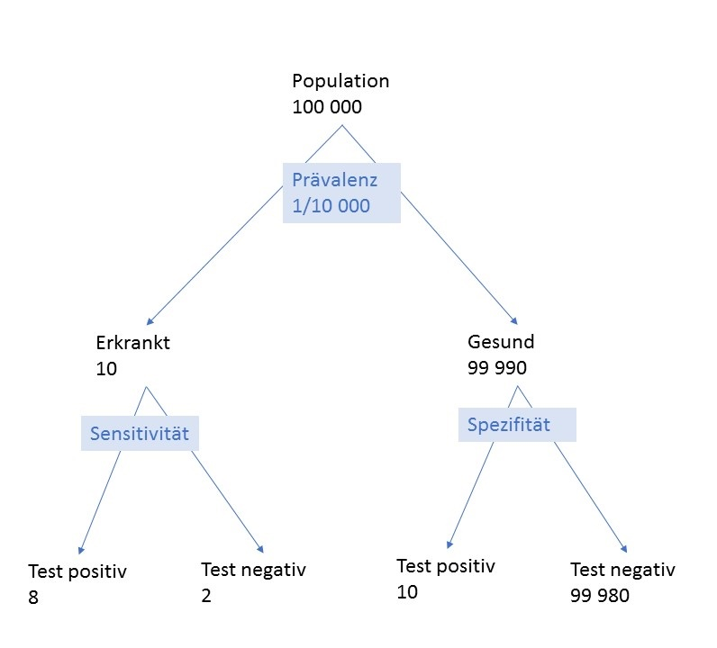
- 8/18
- 8/10
- 10/10
- 10/18

C3-58 Wie groß ist der positiv prädiktive Wert nach dieser Grafik?
Vls.4, F.-33

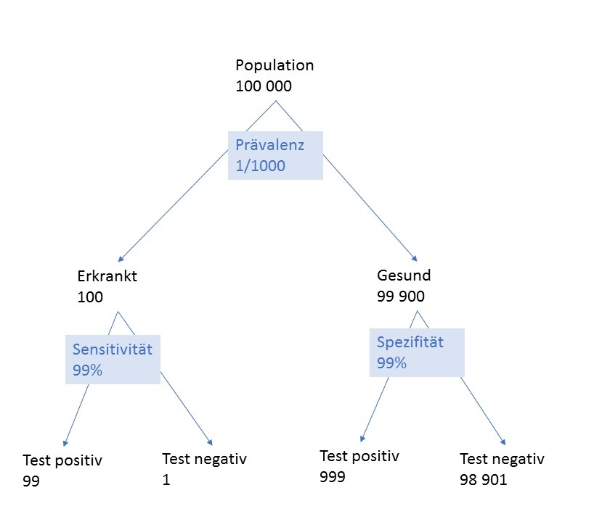
- 99/1098
- 1/100
- 1/199
- 99/100

C3-59 Die dargestellte Grafik entspricht am ehesten einem…
Vls.4, F.-33


- Baumdiagramm
- Entscheidungsanalyse
- Forest Plot
- Trichterdiagramm

C3-60 Wie groß ist die Sensitivität nach dieser Grafik?
Vls.4, F.-33

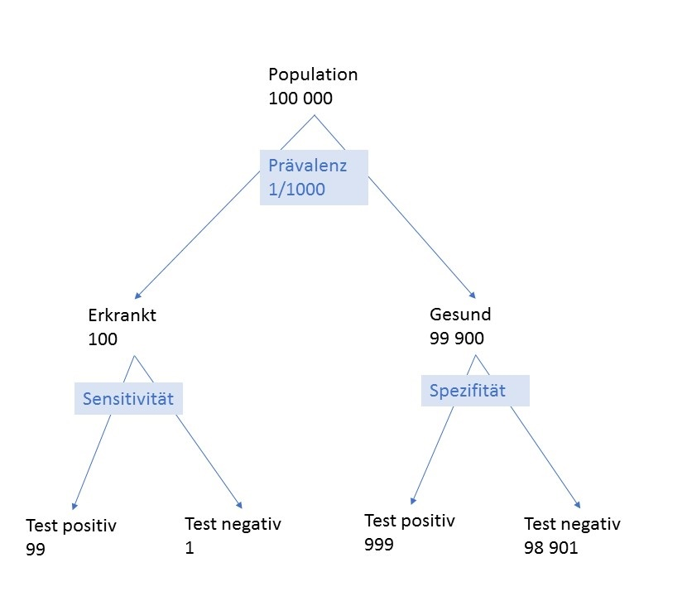
- 99%
- 100%
- 99,99%
- 95%

C3-62 Wie groß ist die Sensitivität nach dieser Grafik?
Vls.4, F.-33

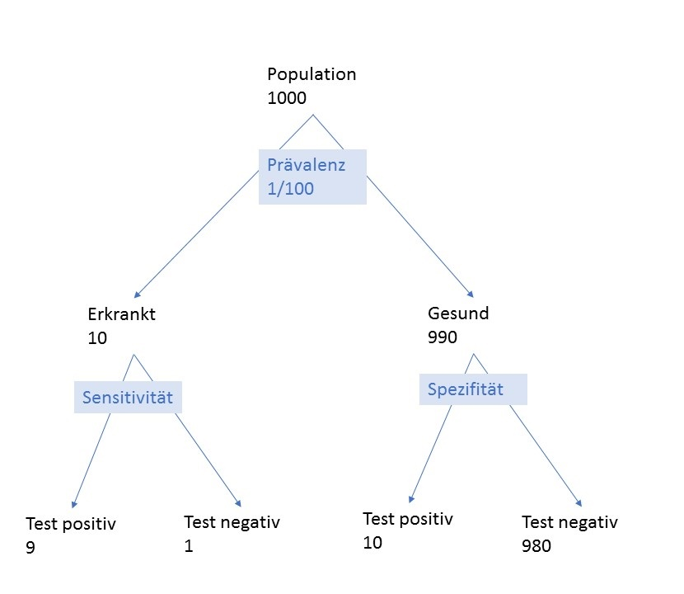
- 90%
- 50%
- 99,9%
- 80%

C3-64 Wie groß ist die Prävalenz der Erkrankung nach dieser Grafik?
Vls.4, F.-33

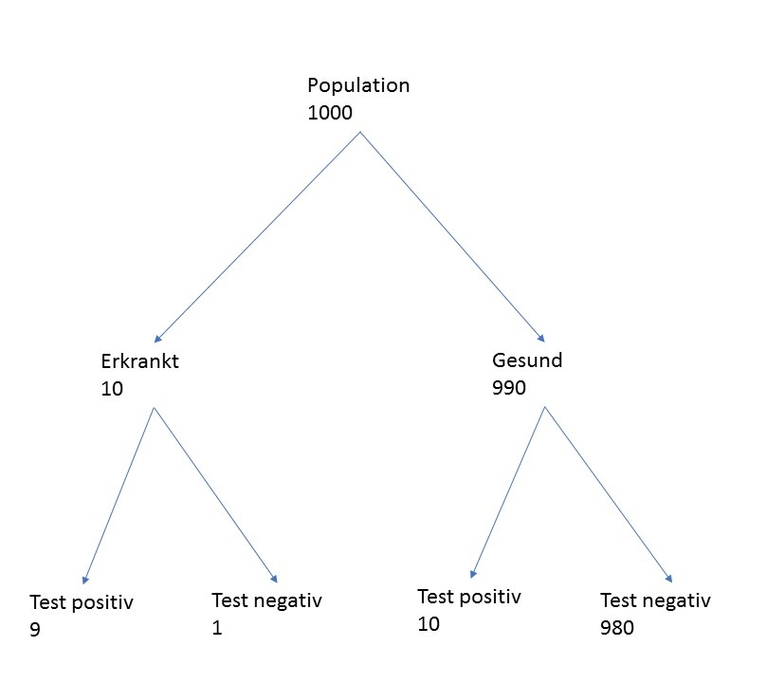
- 1/100
- 1/1000
- 990/1000
- 9/10

C3-65 Wie groß ist die Prävalenz der Erkrankung nach dieser Grafik?
Vls.4, F.-33

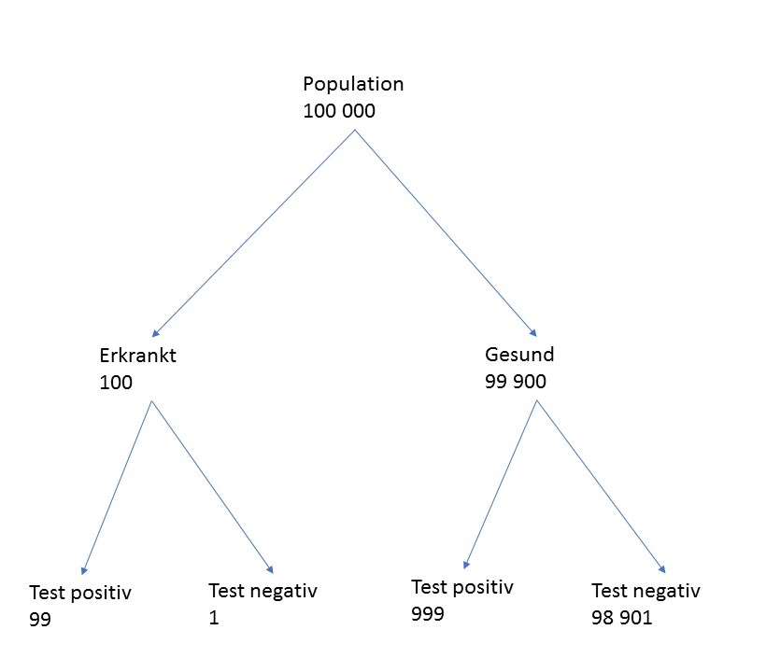
- 1/1000
- 99/100 000
- 99/100
- 99/1098

C3-66 Wie groß ist die Prävalenz der Erkrankung nach dieser Grafik?
Vls.4, F.-33

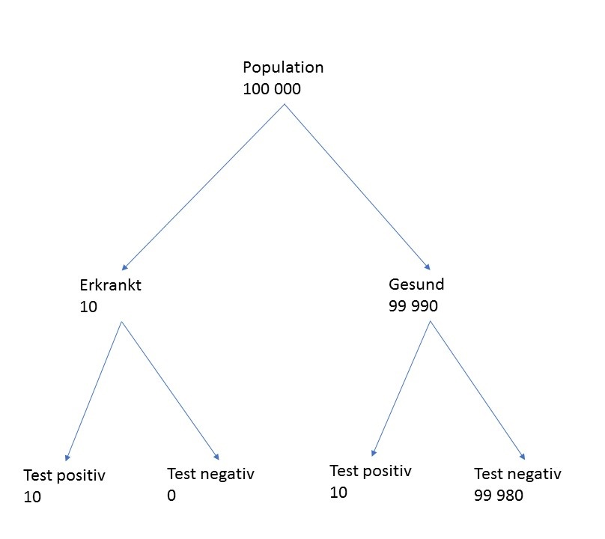
- 1/10 000
- 1/100
- 1/ 100 000
- 1/ 1000

C3-74 Wie groß ist die Sensitivität dieses diagnostischen Tests?
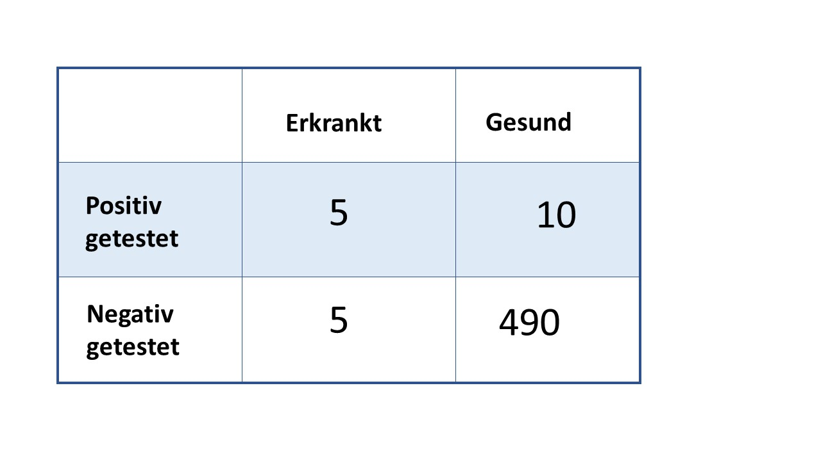
Vls.4, F.-19
- 50%
- 25%
- 2%
- 20%

C3-75 Wie groß ist die Sensitivität dieses diagnostischen Tests?

Vls.4, F.-19
- 5/10
- 5/15
- 10/500
- 10/490

C3-77 Wie groß ist die Spezifität dieses diagnostischen Tests?

Vls.4, F.-21
- 98%
- 90%
- 50%
- 75%

C3-78 Wie groß ist die Sensitivität dieses diagnostischen Tests?

Vls.4, F.-19
- 20%
- 40%
- 25%
- 1%

C3-79 Wie groß ist die Sensitivität dieses diagnostischen Tests?

Vls.4, F.-19
- 2/10
- 2/8
- 2/198
- 2/200

C3-80 Wie groß ist die Spezifität dieses diagnostischen Tests?

Vls.4, F.-21
- 99%
- 20%
- 25%
- 1%

C3-81 Wie groß ist die Spezifität dieses diagnostischen Tests?

Vls.4, F.-21
- 198/200
- 2/198
- 2/8
- 8/10

C3-82 Wie groß ist die Sensitivität dieses diagnostischen Tests?
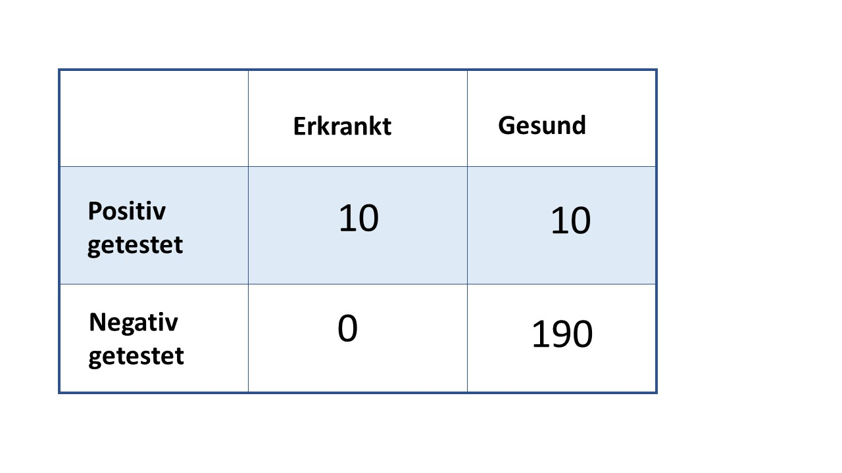
Vls.4, F.-19
- 100%
- 95%
- 99%
- 90%

C3-84 Wie groß ist die Spezifität dieses diagnostischen Tests?

Vls.4, F.-21
- 95%
- 100%
- 90%
- 99%

C3-87 Es soll eine neue Screeningmethode für Brustkrebs getestet werden. Das Ergebnis einer ersten Studie ist der Grafik widergegeben. Wie groß ist die Chance, als Erkrankte auch positiv getestet zu werden? (Prävalenz Brustkrebs: ca. 115/10 000)


Vls.4, F.-19
- 30%
- 43%
- 25%
- 20%

C3-89 Wie groß ist die Spezifität dieses diagnostischen Tests?

Vls.4, F.-21
- 80%
- 30%
- 70%
- 20%

C3-90 Ein neuer diagnostischer Test soll eine chronisch entzündliche Darmerkrankung bei einer Patientin ausschließen. Tatsächlich leidet die Patientin an Reizdarmsyndrom und hat keine CED. Wie groß ist ihre Wahrscheinlichkeit auf ein negatives Testergebnis?

Vls.4, F.-21
- 16/20
- 16/23
- 7/10
- 3/7

C3-91 Wie groß ist die Sensitivität dieses diagnostischen Tests?

Vls.4, F.-19
- 9/10
- 9/29
- 9/20
- 9/1

C3-94 Bei diesem diagnostischen Test entsprechen 30% am ehesten der/dem…


Vls.4, F.-19
- Sensitivität
- Spezifität
- Positive prädiktivem Wert
- Negativ prädiktivem Wert

C3-96 Wie groß ist die Sensitivität dieses diagnostischen Tests?

Vls.4, F.-19
- 15/20
- 15/5
- 15/50
- 15/65

C3-97 Ein neuer Blutscreeningtest zur Früherkennung einer Borrelieninfektion wird getestet. Wie hoch ist die Wahrscheinlichkeit, dass dieser Test eine infizierte Person richtig erkennt?

Vls.4, F.-19
- 75%
- 90%
- 23%
- 30%

C3-98 Eine neue Ultraschallscreeningmethode zum Erkennen von Ovarzysten wird getestet. Wie hoch ist die Wahrscheinlichkeit, dass eine Frau ohne Zysten richtig erkannt wird?

Vls.4, F.-21
- 90%
- 75%
- 99%
- 80%

C3-106 Wie groß ist nach dieser Grafik die Posttestwahrscheinlichkeit, erkrankt zu sein, für jemanden, der positiv getestet wurde?

Vls.4, F.-31
- 1/3
- ½
- 1
- 1/5

C3-2 Die roten Fragezeichen stehen am ehesten für…
Vls.4, F.-3


- Richtig positiv
- Positiv
- Richtig positiv Rate
- Positiv prädiktiver Wert

C3-6 Die roten Fragezeichen stehen am ehesten für…
Vls.4, F.-3


- Falsch negativ
- Richtig negativ
- Falsch positiv
- Richtig positiv

C3-12 Was haben die Felder in der gelb markierten Zeile am ehesten gemeinsam?
Vls.4, F.-3

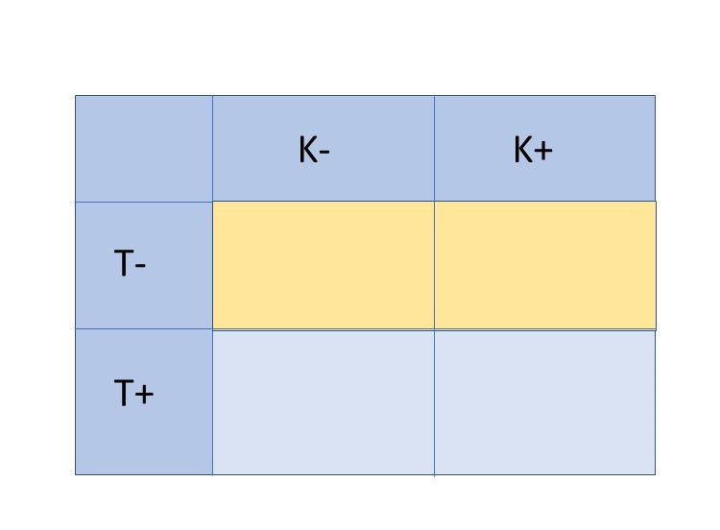
- Negatives Testergebnis
- Positives Testergebnis
- Erkrankt
- Gesund
C3-15 Wie groß ist der Positiv Prädiktive Wert bei diesem diagnostischen Test?
Vls.4, F.-23


- 1/3
- ½
- 1
- ¼
C3-17 Wie groß ist der positiv prädiktive Wert dieses diagnostischen Tests?
Vls.4, F.-23


- ½
- 1
- ¼
- 1/10

C3-23 Wie groß ist der negativ prädiktive Wert in diesem diagnostischen Test?
Vls.4, F.-24


- 450/455
- 450/500
- 5/450
- 5/15

C3-26 Was berechnet sich aus a/(a+b) in dieser Grafik?
Vls.4, F.-23


- positiv prädiktiver Wert
- negativ prädiktiver Wert
- Sensitivität
- Spezifität

C3-52 Welche dieser ROC-Kurven hat die größte AUC?(5)

- Grün
- Gelb
- Blau
- Rot

C3-53 Welche Eigenschaften hat der hier dargestellte diagnostische Test?(5)

- Schlechte Trennschärfe
- Richtig Positiv und falsch Positiv Rate immer gleich groß
- Besonders hohe Sensitivität
- Größtmögliche AUC

C3-57 Wie groß ist die Sensitivität nach dieser Grafik?
Vls.4, F.-33


- 80%
- 99%
- 90%
- 85%

C3-61 Wie groß ist der positiv prädiktive Wert nach dieser Grafik?
Vls.4, F.-33

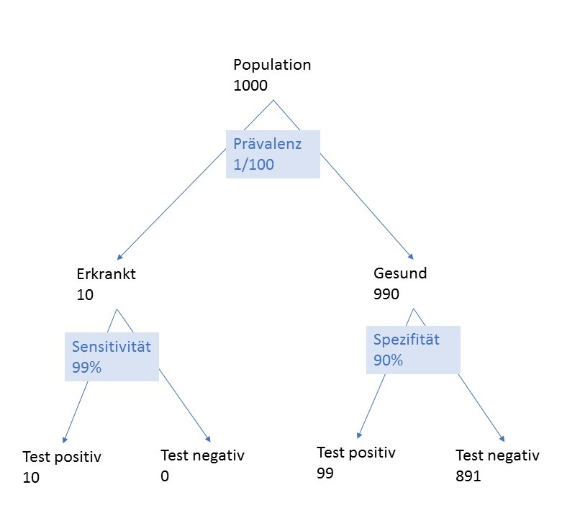
- 10/109
- 10/20
- 10/99
- 10/891
C3-63 Wie groß ist die Spezifität nach dieser Grafik?
Vls.4, F.-33


- 99%
- 90%
- 50%
- 95%

C3-76 Wie groß ist die Spezifität dieses diagnostischen Tests?

Vls.4, F.-21
- 490/500
- 10/490
- 5/10
- 5/5

C3-85 Wie groß ist die Spezifität dieses diagnostischen Tests?

Vls.4, F.-21
- 190/200
- 10/10
- 10/190
- 10/200

C3-86 Wie groß ist die Sensitivität dieses diagnostischen Tests?

Vls.4, F.-19
- 3/10
- 3/7
- 4/16
- 4/20

C3-92 Ein neuer Screeningtest auf COPD soll eingeführt werden. Die Ergebnisse einer ersten Studie sind in der Grafik dargestellt. Wie groß ist die Spezifität des Tests?

Vls.4, F.-21
- 180/200
- 20/180
- 9/10
- 1/9

C3-93 Bei diesem diagnostischen Test entspricht 80% am ehesten der/dem…

Vls.4, F.-21
- Spezifität
- Sensitivität
- Positiv prädiktivem Wert
- Negativ prädiktivem Wert

C3-95 Wie groß ist die Sensitivität dieses diagnostischen Tests?

Vls.4, F.-19
- 9/10
- 9/1
- 9/29
- 9/20

C3-107 Wie groß ist nach dieser Grafik die Posttestwahrscheinlichkeit, erkrankt zu sein, für jemanden, der positiv getestet wurde?


Vls.4, F.-31

- ½
- ¼
- 1/8
- 1/5

1. Ruth Bonita, Beaglehole R, Kjellström T. Einführung in die Epidemiologie2013. 46-7 p.
2. Bonita R, Beaglehole R, Kjellström T. Einführung in die Epidemiologie2013.
3. Pei H, Wang W, Zhao D, Wang L, Su GH, Zhao Z. The use of a novel non-steroidal mineralocorticoid receptor antagonist finerenone for the treatment of chronic heart failure: A systematic review and meta-analysis. Medicine. 2018;97(16):e0254.
4. Wu XW, Wu L, Ji HZ, Wang FY. Relationship Between Cytomegalovirus Infection and Steroid Resistance in Inflammatory Bowel Disease: A Meta-Analysis. Digestive diseases and sciences. 2015;60(11):3203-8.
5. Karimollah Hajian-Tilaki. Receiver Operating Characteristic (ROC) Curve Analysis for Medical Diagnostic Test Evaluation. Caspian Journal of Internal Medicine. 2013;Spring 2013:627–35.

